## 第11讲　洋流

[课程内容]　运用世界洋流分布图，说明世界洋流的分布规律，并举例说明洋流对地理环境和人类活动的影响。

[考向预测]　以区域图、洋流分布图为背景，考查洋流的分布、特点及对地理环境的影响。

### 考点一　洋流成因与分布



一、洋流的分类及成因

1．洋流分类

(1)暖流：从水温高的海区流向水温低的海区。

(2)寒流：从水温低的海区流向水温高的海区。

　　　 洋流性质判断易出现的两个误区



(1)暖流的水温不一定比寒流高。同一纬度的海区，暖流水温高，寒流水温低；但在不同纬度的海区，暖流的水温不一定比寒流高，低纬的寒流水温可能比高纬的暖流水温高。

(2)从低纬流向高纬的洋流不一定都是暖流。例如，索马里寒流(夏季)由于受上升流的影响，虽然从低纬流向高纬，但属于寒流。

2．影响因素

盛行风是主要的动力因素，其次还受陆地形状和地转偏向力等因素影响。

二、洋流分布

1．分布规律

(1)以副热带为中心的大洋环流。

(2)以副极地为中心的大洋环流(只在北半球存在)。

(3)南纬40°附近海域形成环球性西风漂流。

(4)北印度洋上的季风洋流，冬季呈逆时针流动，夏季呈顺时针流动。

2．主要洋流及分布

对照世界洋流分布图，写出下列序号代表的洋流名称。

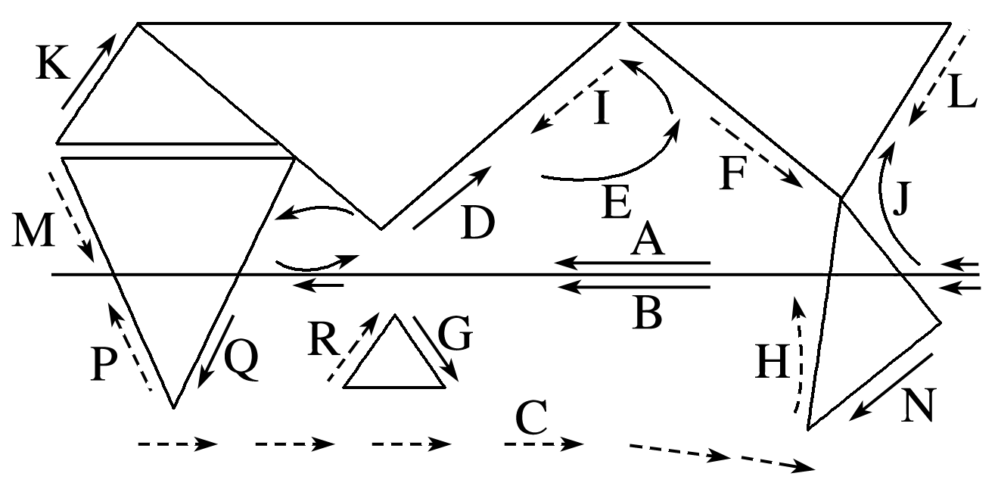

|  |  |  |
| --- | --- | --- |
| 海域 | 主要洋流名称 | 共有洋流 |
| 太平洋 | D日本暖流、E北太平洋暖流、F加利福尼亚寒流、G东澳大利亚暖流、H秘鲁寒流、I千岛寒流 | A北赤道暖流、B南赤道暖流、C西风漂流 |
| 大西洋 | J墨西哥湾暖流、K北大西洋暖流、L拉布拉多寒流、M加那利寒流、N巴西暖流、P本格拉寒流 |
| 印度洋 | Q厄加勒斯暖流、R西澳大利亚寒流 |



　　　　　　 南半球西风带作用下形成寒流的原因

(1)南极大陆是一个冰雪覆盖的大陆，影响其周围海区的水温；

(2)漂浮的冰山融化，吸收大量热量；

(3)南极大陆强劲的极地东风加剧海水的降温。

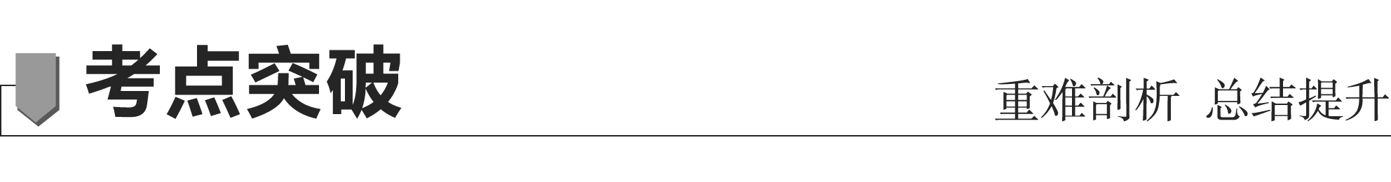

1．洋流分布与气压带、风带的关系

盛行风是海洋水体运动的主要动力，因此洋流的分布与气压带和风带的分布密切相关。具体分析如下：

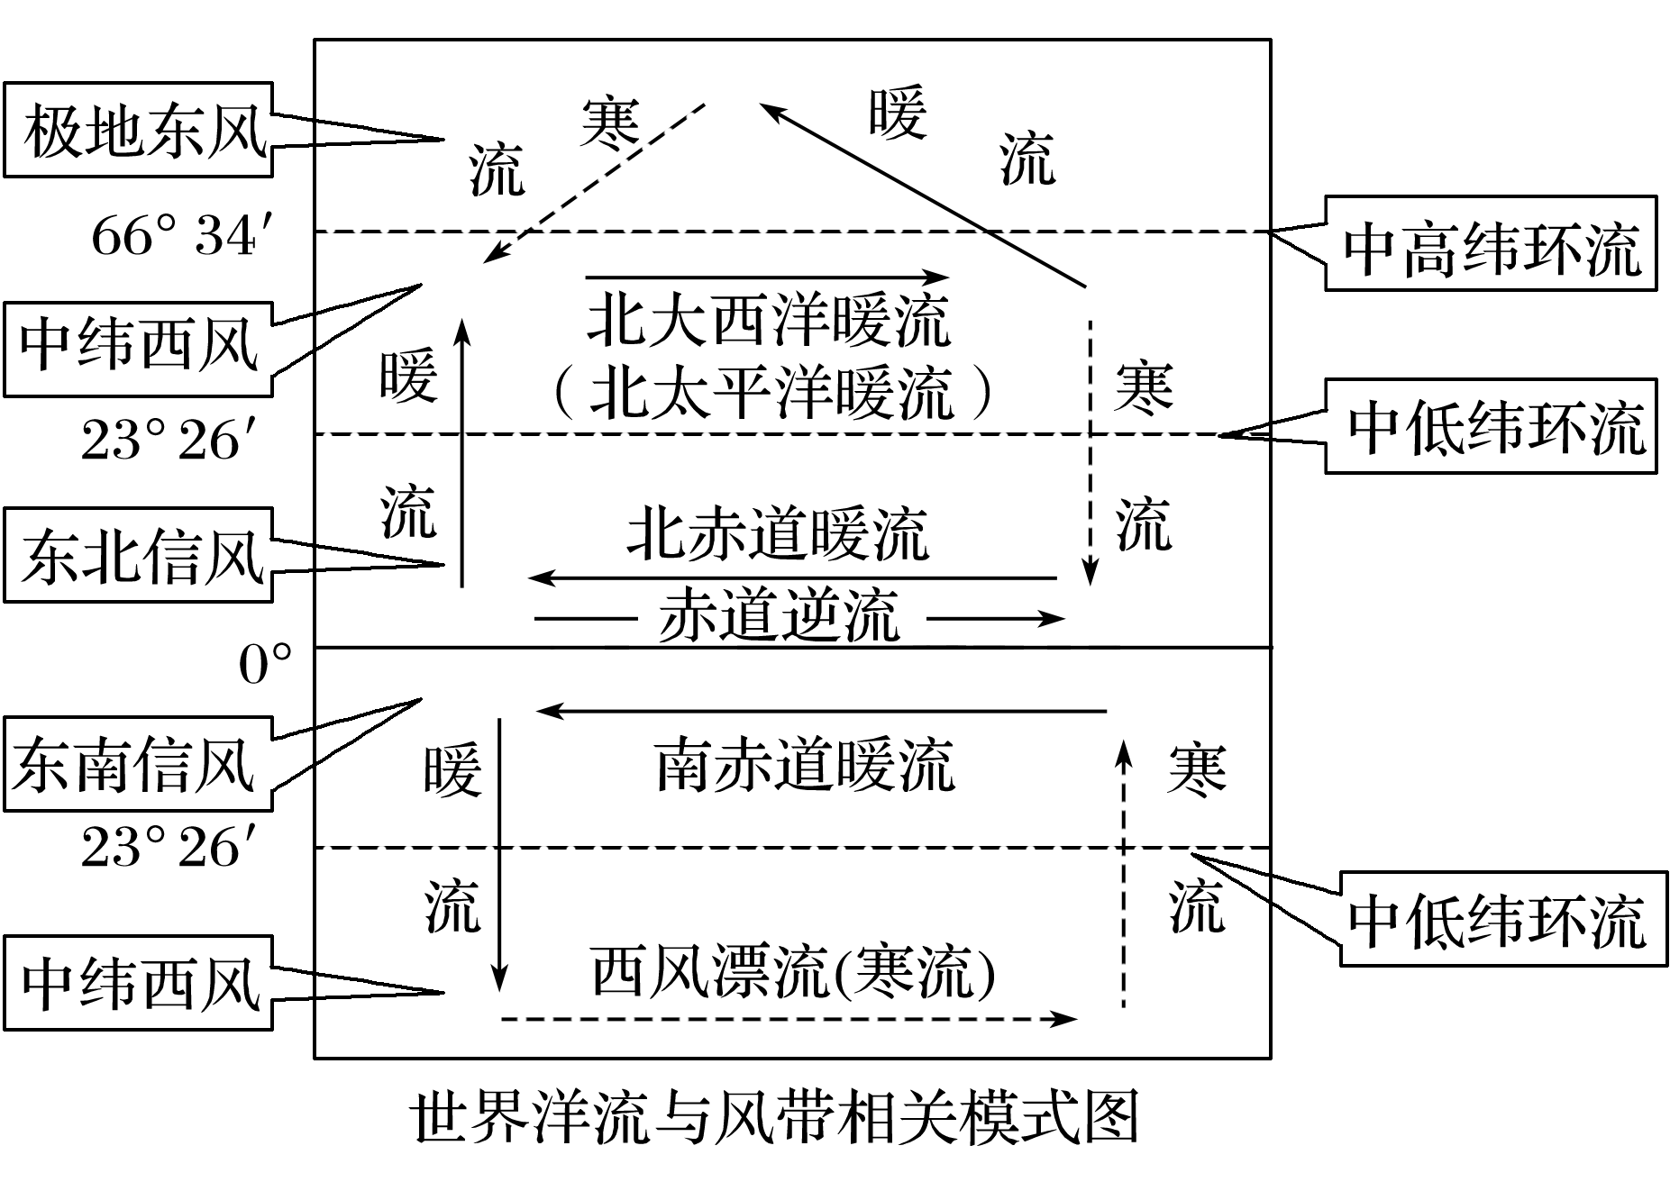

2．世界表层洋流分布的一般模式

|  |  |  |
| --- | --- | --- |
| 名称 | 副热带大洋环流 | 副极地大洋环流 |
| 分布  海区 | 中低纬度副热带海区 | 北半球中高纬度海区 |
| 环流  方向 | 北半球：顺时针  南半球：逆时针 | 北半球：逆时针 |
| 洋流  性质 | 大陆东岸或大洋西岸：暖流  大陆西岸或大洋东岸：寒流 | 大陆东岸或大洋西岸：寒流  大陆西岸或大洋东岸：暖流 |
| 洋流  模式 |  |  |
|  |

3.特殊的环流模式

(1)北印度洋的季风洋流

①冬季，盛行东北季风，季风洋流向西流，环流系统由季风洋流、索马里暖流和赤道逆流组成，呈逆时针方向流动(见下图甲)。

②夏季，盛行西南季风，季风洋流向东流，此时索马里暖流和赤道逆流消失，索马里沿岸受上升流的影响，形成与冬季流向相反的索马里寒流，整个环流系统由季风洋流、索马里寒流和南赤道暖流组成，呈顺时针方向流动(见下图乙)。

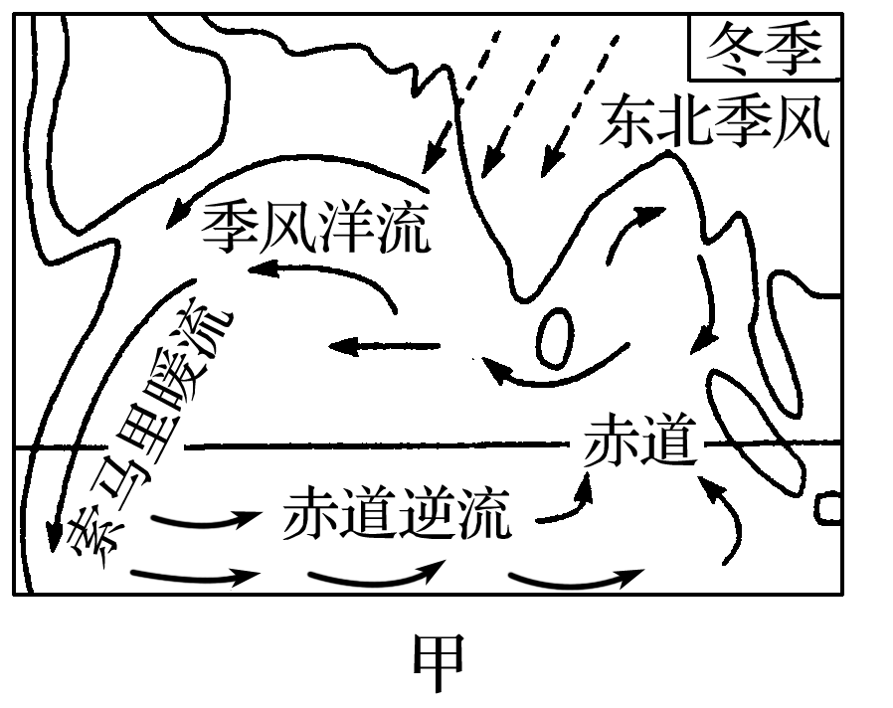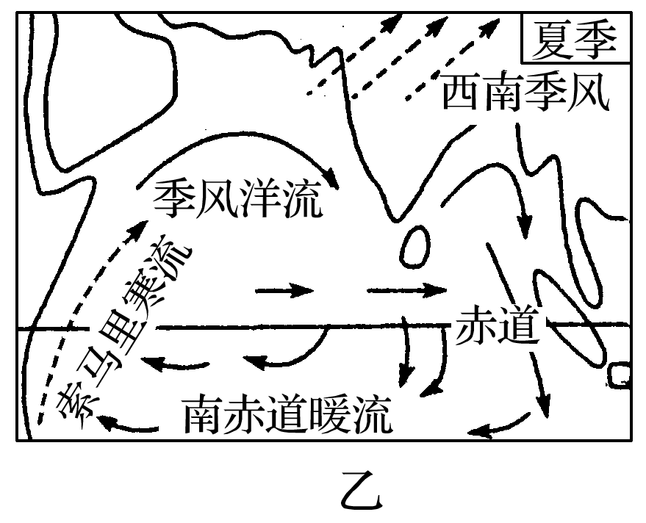

(2)南半球西风漂流

南半球中纬度40°～60°海域，形成以南极为中心，呈顺时针方向环绕南极大陆的西风漂流，性质为寒流。

4．洋流分布图的判读

(1)判定洋流所处的半球

①依据等温线的数值变化规律，确定洋流所处的半球。等温线数值自南向北递减，则位于北半球(图1)；反之则位于南半球。

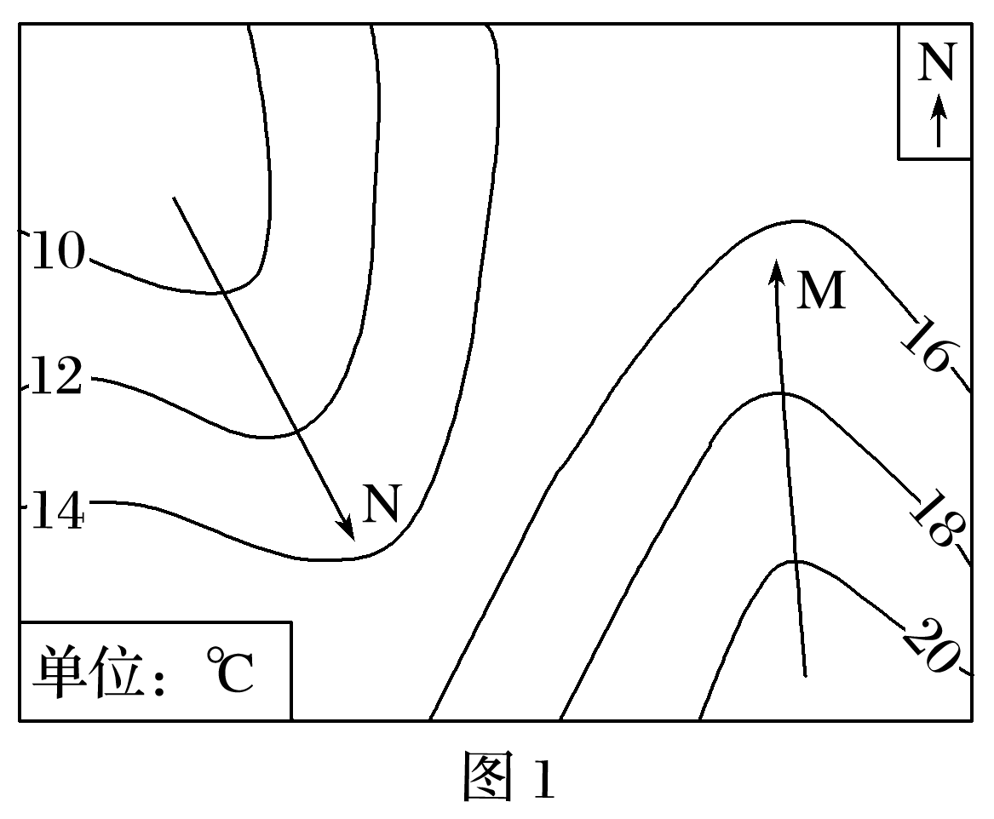

②依据纬度和环流方向组合图，确定洋流所处的半球。如图2是以副极地(纬度60°)为中心的逆时针方向的大洋环流，则该大洋环流位于北半球中高纬度海区；图3是以副热带(纬度30°)为中心的顺时针方向的大洋环流，则该大洋环流位于北半球中低纬度海区；同理，图4大洋环流位于南半球中低纬度海区。

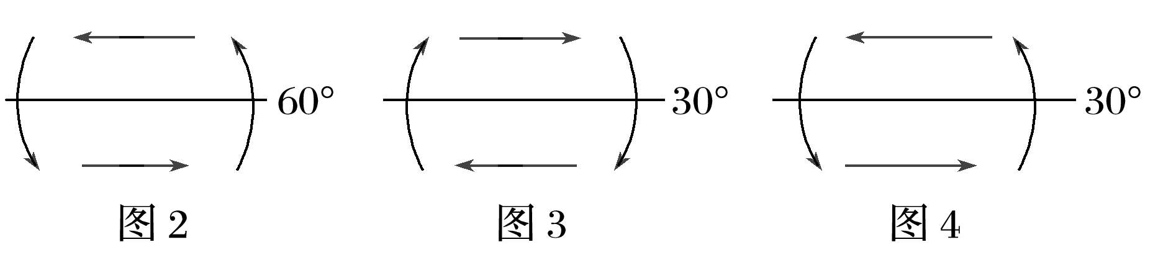

(2)根据等温线判定洋流性质、流向及名称

|  |  |  |
| --- | --- | --- |
| 内容 | 方法 | 图示 |
| 判断  性质 | “暖高寒低”即暖流流经海区的等温线凸向高纬度海区，寒流流经海区的等温线凸向低纬度海区 | A是暖流，B是寒流 |
| 确定  流向 | “凸向即流向”即洋流流经海区等温线凸出的方向即为洋流的流向 | 该图为海洋局部等温线分布状况，则A处是暖流，B处是寒流，洋流流向分别为a→b、c→d |
| 判断  名称 | → → | 该图若为大西洋某区域年等温线分布图，洋流甲的推理过程是：南半球→中低纬度海区→流向低值(高纬度地区)→暖流→巴西暖流 |

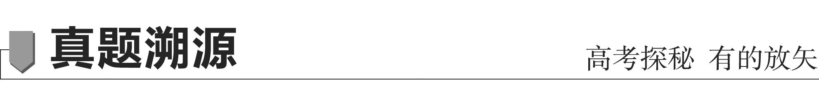

(全国文综Ⅱ)下图示意科隆群岛(加拉帕戈斯群岛)的地理位置。读图，完成1～2题。

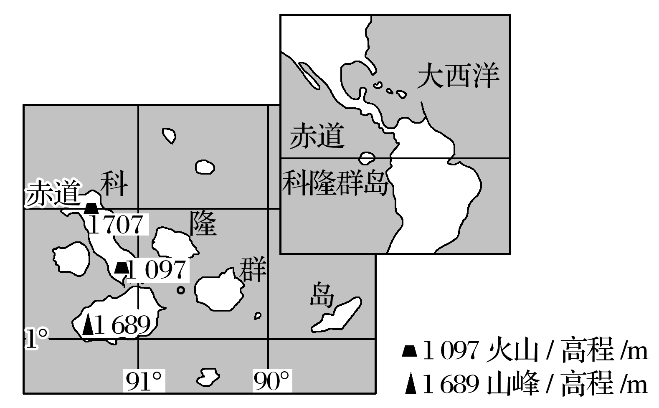

1．科隆群岛特有动物种属比例较大。形成这一现象的地理条件是该群岛(　　)

A．地处赤道附近 B．远离大陆

C．构造运动强烈 D．地形复杂

2．科隆群岛是耐寒的企鹅和喜暖的鬣蜥的共同家园，主要因为该群岛(　　)

A．气温日较差大

B．处在动物迁徙路线上

C．地处热带但受寒流影响

D．气候垂直差异明显

情境来源　科隆群岛隶属于厄瓜多尔，位于横跨赤道的东太平洋上，群岛有着独特而完整的生态系统，其动物在科学研究上有重大意义，突出表现在当地特有的种属占很大比例。此外，还有耐寒的动物如企鹅在岛屿上和热带动物并存。



知识载体　洋流的分布——秘鲁寒流；地理环境对生物的影响。



能力立意　考查考生读图获取信息，分析地理要素间相互联系、相互影响的能力。



解题过程



|  |  |
| --- | --- |
| 第1题 | 科隆群岛远离大陆，四周被大海阻隔，一定程度上避免了大陆物种的侵入，群岛中彼此距离适中的岛屿，正好适合物种的分化与隔离，形成了一个个小的生态环境，选B。 |
| 第2题 | 该群岛存在“既寒又暖”的自然地理特征是产生该地理现象的根本原因。群岛受海洋影响，气温日较差较小，A错。“处在动物迁徙路线上”，与材料“共同的家园”相矛盾，B错。该群岛有赤道穿过，“地处热带”是成立的，再根据该群岛与南美大陆的空间位置关系，可知此处受到秘鲁寒流降温作用的影响，C正确。读图可知，该群岛最高处海拔仅为1 689米，D错。 |

答案　1.B　2.C

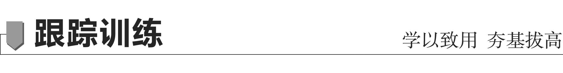

洋流是海水运动的主要形式，是多种因素共同作用的结果。据此回答1～2题。

1．海洋水体运动的主要动力是(　　)

A．盛行风 B．地转偏向力

C．海水密度差异 D．陆地形状和岛屿影响

2．由信风引起的洋流，其运动方向为(　　)

A．北半球向西，南半球向东

B．与地球自转的方向相同

C．南北半球都由东向西

D．北半球向东，南半球向西

答案　1.A　2.C

解析　第1题，盛行风吹拂海面，推动海水随风漂流，并且使上层海水带动下层海水流动，形成规模很大的洋流，所以盛行风是海洋水体运动的主要动力。第2题，信风都是偏东风，洋流均由东向西流。

根据中国和澳大利亚的贸易协定，自2017年1月1日起，实施第三轮产品降税。下图为“一艘货轮从上海出发到澳大利亚的航行路线图”。读图，回答3～4题。

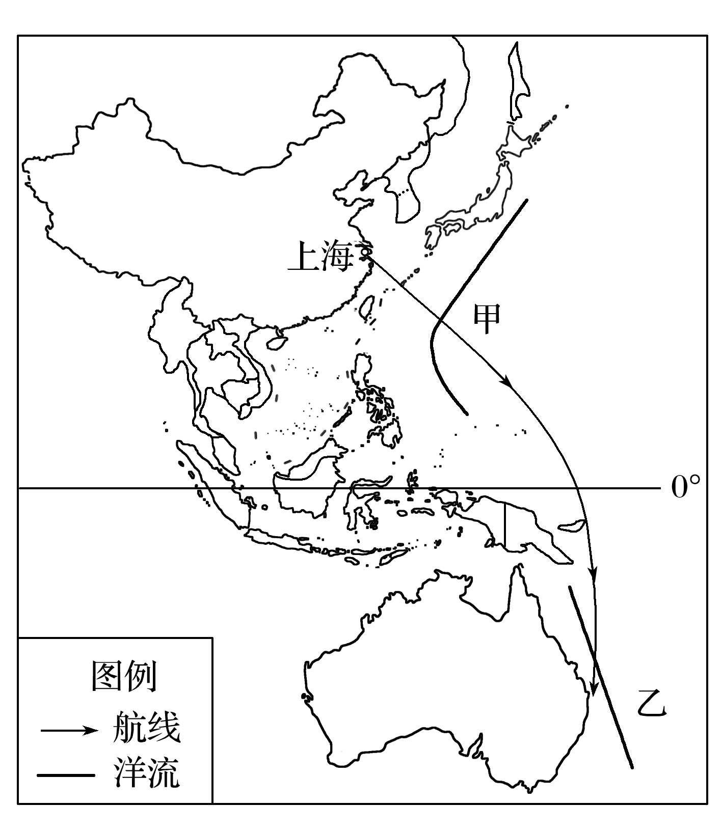

3．该货轮从上海到澳大利亚航行过程中(　　)

A．全程顺水 B．全程逆水

C．先顺水，后逆水 D．先逆水，后顺水

4．下图中能正确表示乙处洋流的是(　　)

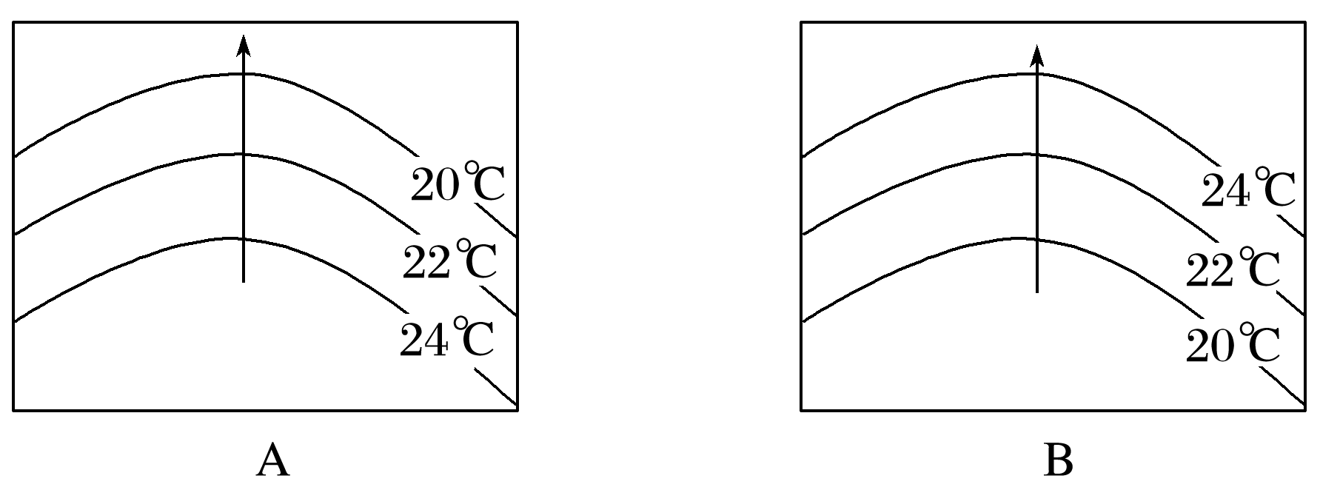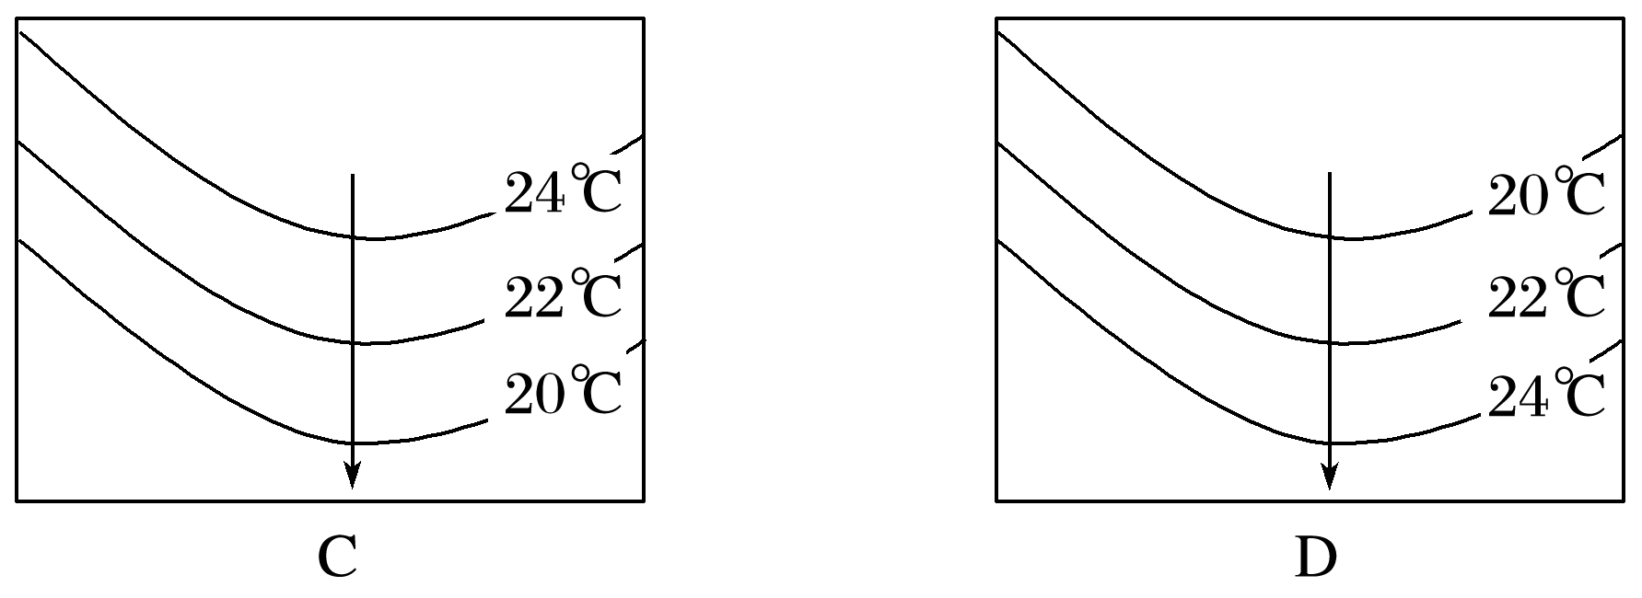

答案 　3.D　4.C

解析 　第3题，该货轮从上海到澳大利亚航行过程中先逆日本暖流，后顺东澳大利亚暖流，先逆水，后顺水，D正确。第4题，乙处是东澳大利亚暖流，向南流，可排除A、B选项；南半球海水温度越向南，水温越低，可排除D选项，故C正确。

### 考点精练

(2021·湖南省长郡中学期末)下图为“世界某海域简图”(图中箭头表示7月份表层洋流流向)。读图回答1～2题。

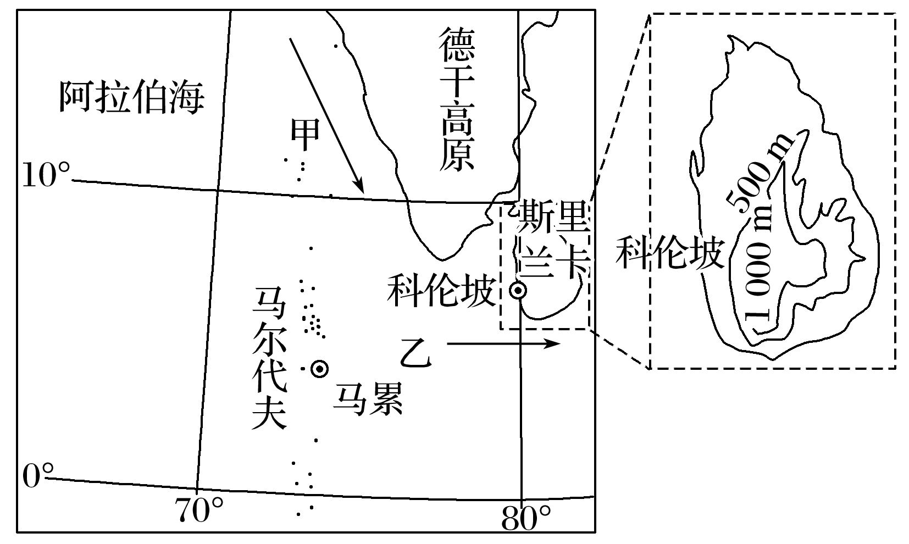

1．影响7月份甲处洋流流向的主要因素是(　　)

A．地形、大气环流 B．地形、地转偏向力

C．海陆分布、地转偏向力 D．海陆分布、大气环流

2．1月初(　　)

A．斯里兰卡岛各处降水稀少

B．乙处寒暖流交汇形成大渔场

C．乙处洋流使得马累降温减湿

D．科伦坡乘船至马累顺风顺水

答案　1.D　2.D

解析　第1题，读图可知，图示海域位于北印度洋海区，北印度洋海区受季风影响为冬逆夏顺的季风洋流，与季风有关，季风属于大气环流，排除B、C。洋流是海水的定向流动，与陆地地表形态没有关系，A错，洋流流动的过程中会受到陆地阻挡，洋流流向受海陆分布的影响，选D。第2题，1月初斯里兰卡岛受东北季风的影响，岛屿东北部降水较多，A错。乙处没有寒暖流交汇，不会形成渔场，B错。乙处洋流属于暖流，使得马累增温增湿，C错。1月初该处为自东向西流动的洋流，且盛行东北季风，科伦坡乘船至马累，顺风顺水，选D。

(2020·广东省广州市期末)我国沿岸流始于渤海湾西部，自北向南有辽南沿岸流(①)、鲁北沿岸流(②)、苏北沿岸流(③)、浙闽沿岸流(④)等。下图为“我国冬夏季沿岸流分布图”。据此完成3～5题。

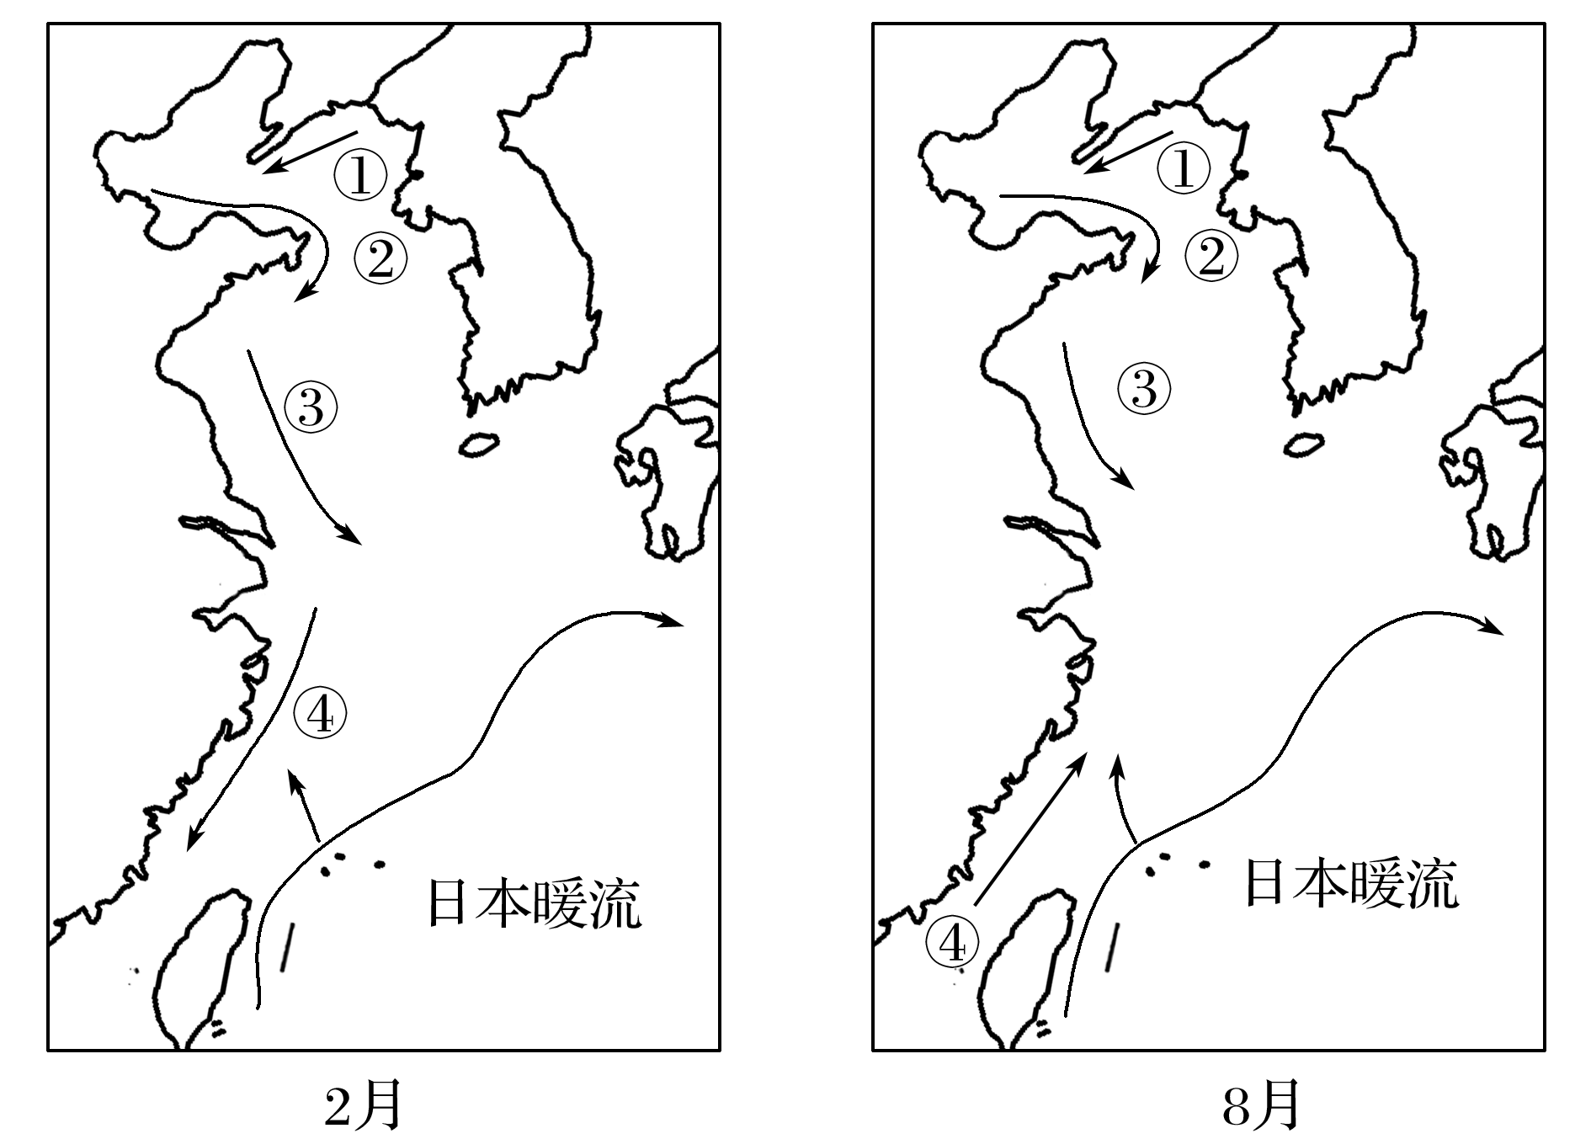

3．与图示同纬度日本暖流流经海域相比，我国沿岸流流经海域盐度较低是由于(　　)

A．降水量少 B．河流汇入多

C．蒸发量小 D．海域较封闭

4．苏北沿岸流(　　)

A．导致海水等温线向北凸出

B．冬季较弱，夏季较强

C．受长江入海径流影响显著

D．使沿岸地区增温增湿

5．浙闽沿岸流方向随季节变化，其主要原因是(　　)

A．日本暖流流向随季节变化

B．海水温度随季节变化

C．季风风向发生季节变化

D．海水盐度随季节变化

答案　3.B　4.C　5.C

解析　第3题，我国沿岸流流经海域由于处于大江大河的入海口，陆地淡水河流带来大量的水量，对沿岸地区海水具有稀释作用，使得盐度较低，B正确；我国沿岸流流经海域与日本暖流流经海域大致处于同一纬度带上，蒸发量、降水量差异不明显，我国沿岸流地区海域与外海接壤，A、C、D错误，选B。第4题，结合图中洋流的流向，苏北沿岸流由北流向南部，由水温低的海域流向水温高的海域，为寒流，对沿岸地区具有降温减湿作用，沿岸地区海水等温线应向南凸出，A、D错；该沿岸流海域冬季受西北季风的影响，西北季风与洋流的流向一致，对洋流具有加强作用，夏季东南季风与洋流的流向相反，对洋流具有阻碍作用，因此该洋流冬季较强，夏季较弱，B错；该洋流流经长江入海口处，流向偏离海岸线，可能是受到长江入海径流的影响，沿岸洋流流向发生偏转，选C。第5题，浙闽沿岸流流经台湾海峡，冬季和夏季风向发生改变，导致洋流流向发生改变；日本暖流流向固定，海水温度和盐度的季节变化不会改变洋流流向。据此判断，选C。

(2020·浙江省温州中学月考)下图为“世界某大陆西岸沿海地区示意图”，图中纬线上面的数据代表各点距海岸的距离，下面的数据代表相应的海水表层温度。完成6～7题。

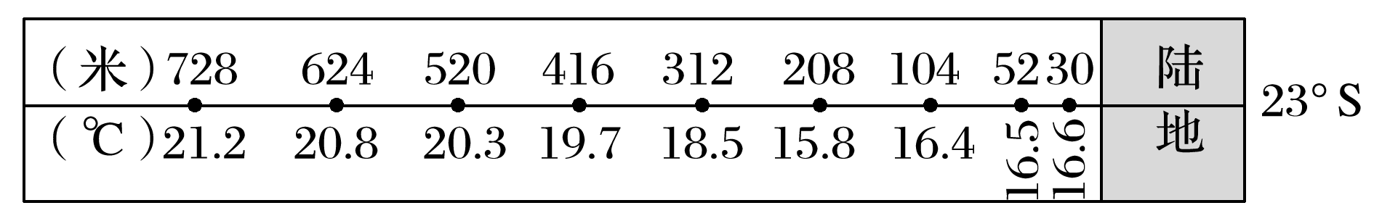

6．该大陆及其西岸洋流性质可能为(　　)

A．南美洲大陆、寒流 B．非洲大陆、暖流

C．北美洲大陆、寒流 D．澳大利亚大陆、暖流

7．该海区表层海水大规模离岸而去，影响其流动的主要盛行风是(　　)

A．东北信风 B．盛行西风

C．东南信风 D．东南季风

答案　6.A　7.C

解析　第6题，图中显示，该海域位于23°S大陆西岸，而北美洲大陆位于北半球，排除C。图中显示，近岸海水温度相对较低，远离海岸的海区水温较高，该海域盛行东南信风，为离岸风，该洋流应为上升流，属寒流，排除B、D。南美洲大陆西岸海域，有秘鲁寒流流经，受离岸风影响，上升流明显，选A。第7题，图中显示，该海区位于23°S附近，且位于信风带，盛行东南信风，东南风相对于该海区来说，属离岸风，吹拂该海区表层海水大规模离岸而去，因此影响其流动的主要盛行风是东南信风，C符合题意。该海区位于南半球，东北信风为北半球的低纬信风，排除A。该海区位于低纬度，而盛行西风位于中纬度，排除B。该海区附近陆地没有形成明显季风，排除D。

(2021·河南新乡市第二中学月考)密度流是洋流的一种，因为重力和密度的差异，致使高密度流体向低密度流体下方侵入。引起密度差异的因素有温度、溶解质含量及混合物含量等。直布罗陀海峡是地中海与大西洋之间的唯一通道，因海峡两侧海水密度不同而形成了密度流，利用这一洋流流向规律，在第二次世界大战时期，德国潜艇进出直布罗陀海峡时都关闭发动机通行该区域。读“直布罗陀海峡垂直剖面示意图”，完成8～10题。

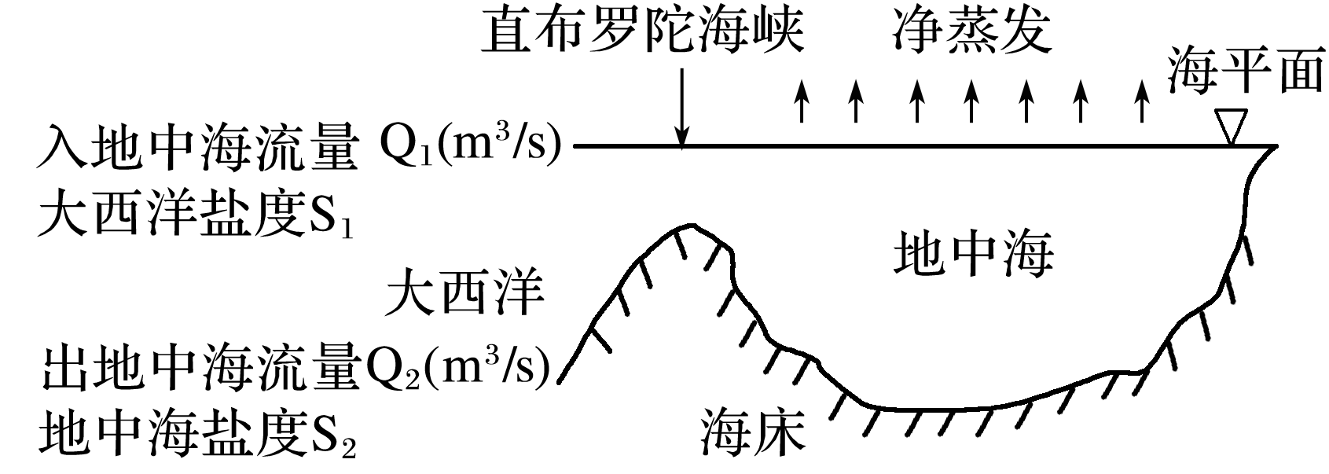

8．在第二次世界大战时期，德国潜艇进出直布罗陀海峡时都关闭发动机，其主要目的是(　　)

A．方便士兵休息 B．节省燃料

C．降低航行速度 D．躲避监测

9．在第二次世界大战时期，德国潜艇关闭发动机进出直布罗陀海峡时，其下潜深度特征是(　　)

A．由地中海进入大西洋时下潜深

B．由大西洋进入地中海时下潜深

C．由地中海进入大西洋时下潜浅

D．进出时两者下潜深度大致相等

10．地中海的海水体积与盐度一直处于稳定状态，是因为(　　)

A．S1＝S2，Q1>Q2 B．S1<S2，Q1＝Q2

C．S1<S2，Q1>Q2 D．S1>S2，Q1<Q2

答案　8.D　9.A　10.C

解析　第8题，德国潜艇进出直布罗陀海峡是利用了此地的密度流。潜艇关闭发动机顺流航行，可以减弱噪声，避免被对方声呐监听，躲避监测，可安全通行。选D。第9题，地中海盐度高于大西洋，表层海水由大西洋流向地中海，底层海水由地中海流向大西洋，潜艇由地中海进入大西洋时下潜深可以顺流，由大西洋进入地中海时下潜浅可以顺流，选A。第10题，地中海因其年平均蒸发量大于降雨量，入海径流量少，所以地中海海水的盐度高于大西洋，即S1<S2；受海底山地阻挡的影响，入地中海流量大于出地中海流量，即Q1>Q2，可以补偿地中海海水净蒸发损耗，维持海水体积不变。选C。